DOCUMENTATIE
QUEUES MANAGEMENT APPLICATION USING THREADS
TEMA 2



Nume: Andro Ruxandra
Grupa:4

CUPRINS

1.Obiectivul temei ……………………………………………………………….3
2.Analiza problemei, modelare, scenario, cazuri de utilizare ...4
3.Proiectare ………………………………………………………………………… 6
4.Implementare ……………………………………………………………………8
5.Rezultate …………………………………………………………………………..12
6.Concluzii ……………………………………………………………………………15
7.Bibliografie ……………………………………………………………………….16

- Obiectivul temei

Obiectivul principal al temei este proiectarea și implementarea unuei aplicatii care simuleaza un anumit numar de cozi la care se aseaza niste client in functie de timpul minim de asteprare la coada. Cozile sunt folosite de obicei pentru a simula anumite domenii din lumea reala, cum ar fi un magazine cu N client si Q cozi. Se urmareste timpul in care acestia ajung la cozi (arrivalTime), timpul in care astepta la coada (waitingTime) si timpul de servire(processingTime). Pentru calcularea timpului de asteptare este nevoie sa stim ora de sosire si timpul de servire, acesti termini sunt generate aleator pentru fiecare client in parte pentru ca fiecare client sa fie diferit. Fiecare client este generat cand incepe simularea si sunt caracterizati de trei attribute: ID ( un numar cuprins intre 1 si N), Tarrival ( timpul de simulare cand sunt pregatiti sa intre intr-o coada si Tservice (durata de timp necesara servirii unui client). Aplicatia in plus urmareste timpul total petrecut de fiecare client in coada si calculeaza timpul mediu de asteptare.

Simularea se face folosind threaduri (adica fire de executie), aceasta fiind principalul obiectiv al acestei teme si anume familarizarea si invatarea folosirii threadurilor.

Obiective secundare:
- Definirea unei clase de cozi (Server se numeste la noi in proiect)
- Definirea unei clase de client (Task)
- Folosirea thread-urilor
- Implementarea unei interfete grafice dupa MCV (Model-View-Controller)
- Implementarea a cel putin unei strategii eficiente de plasare a clientilor in cozi
- Testarea pe mai multe cazuri

2.Analiza problemei, modelare si utilizare

Managementul necorespunzator al cozilor duce la timpi de asteptare mari pentru clienti, iar rezolvarea ar fi implementarea unui system eficient pentru gestionarea timpului de asteptare.
Utilizare: Urmatoarele date trebuie introduce de catre utilizator interfata aplicatiei : numarul de client, numarul de cozi, timpul de simulare, minimul si maximul de timp cand poate sa ajunga un client in coada si minimul si masimul de timp pentru servirea clientului. Intr-un fisier .txt se va afla simularea evenimentelor care astepta sa fie introduse intr-o coada pentru a fi procesate, dupa care sa fie scos din coada. Fisierul nu trebuie sa fie unul existent, deoarece este un fisier de iesire si il vom create de catre program.
Scenariul pentru success:
- Utilizatorul introduce numarul de client, numarul de cozi, intervalul de simulare (tMaxSimulation), minimul si maximul in care poate sosi clientul (tArrivalMin <= tArrival <= tarrivalMAx) si minimul si maximul de servire a clientului (tServiceMin <= tService <=tServiceMax)
- Utilizatorul apasa pe butonul “START”
- Va aparea rezultatul asteptat atat in interfata cat si in fisierul de iesire

- Proiectare

Pentru a modela o aplicatie functionala vom avea nevoie de anumite date de intrare pe care sa operam, acestea sunt clientii si cozile, vom implementa asadar doua clase principale: Task care continue 3 atribute ( ID, arrivalTime si serviceTime ) si Server care continue coada de clienti.
Cozile sunt de obicei utilizate pentru a modela domenii din lumea reală. Obiectivul principal al unei cozi este de a oferi un loc pentru un „client“ să aștepte înainte de a primi un „serviciu“. Clientul insa are posibilitatea de a alege coada la care sa se aseze in functie de cate case deschise in momentul respectiv. Pentru a realiza acest lucru suntem nevoiti sa cinoastem momentul de timp in care fiecare client soseste la coada si timpul necesar de servire al acestuia. Din punctul de vedere al cozilor va trebui sa stim la fiecare dintre ele cat timp ii va lua noului client sa ajunga sa fie servit, adica sa ajunga in inceputul cozii, deoarece clientul doreste sa astepte cat mai putin. Strategia pe care o vom aplica in acest proiect este cea a timpului de asteptare minim in functie de timpul de servire a fiecarui client din fata sa. Aici vor interveni clasele din pachetul BusinessLogic de care vom vorbi mai jos.

Unified Modeling Language (UML) este un limbaj de modelare vizuala standard utilizat in numeroase domenii deoarece permite vizualizarea comportamentului si structurii unui sistem sau process.
Diagrama de clase este utilizata pentru reprezentarea designului logic si fizic a unui sistem, clasele fiind reprezentate prin intermediul unor dreptunghiuri, casete, ilustrand legaturile ce se creaza intre clase. Fiecare caseta are trei componente: numele clasei in parea de sus, atributele clasei in mijloc si in partea de jos a casetei avem nume de metode.
Diagrama UML:
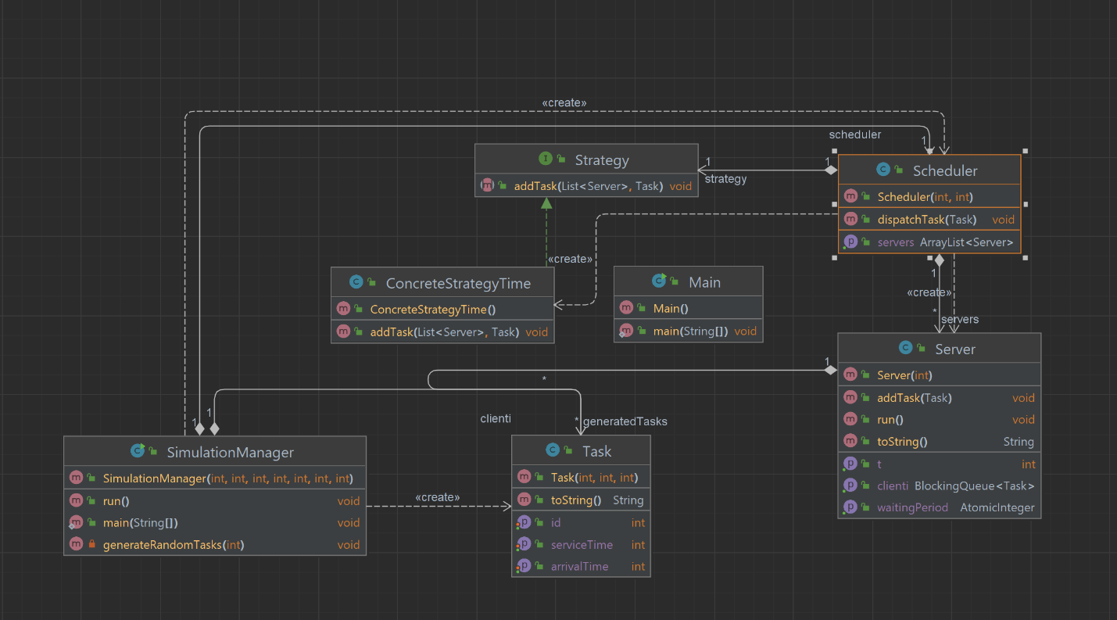

Threading si Multithreading
Thread
- Thread-urile permit programului sa opereze mai eficient prin faptul ca face mai multe lucruri in acelasi timp
- Thread-urile pot fi folosite pentru a executa task-uri mai complicate in background fara a intrerupe programul principal
- Este unitatea de executie in cadrul unui process
- Are acces partajat la spațiul de adrese și resursele procesului
- Menține un numărător de programe și o stivă
- Thread.sleep() - este folosit pentru a suspenda executia unui fir de executie pentru o durata specificata, iar thread-ul current va fi pus in stare de asteptare pana la sfarsitul timpului de asteptare
Multithreading-ul este o caracteristică acceptată de platforma Java
• Multithreadin-gul = program care utilizează mai multe threaduri de-odata.
Metode de sincronizare
- Marcat cu cuvântul cheie sincronizat îndeclarația metodelor – se marcheaza o secțiune critică.
- Metodele sincronizate pot preveni interferențe și erori de consistență a memoriei.

Colectii Thread Safe
O secvenţă de cod este thread-safe dacă lucrează cu date comune într-o manieră ce poate garanta siguranţa datelor atunci când aceasta este accesată de mai multe fire de execuţie, în acelasi timp.
Colectii nesigure
- List unsafeList = new ArrayList();
- Set unsafeSet = new HashSet();
- Map unsafeMap = new HashMap();

Colectii sigure
- List threadSafeList = Collections.synchronizedList(new ArrayList());
- Set threadSafeSet = Collections.synchronizedSet(new HashSet());
- Map theadSafeMap = Collections.synchronizedMap(new HashMap());

4. Implementare
Vom incepe prin ilustrarea celor doua clase din pachetul Model.
Clasa Task ( reprezinta clientul) : aceasta clasa are caracteristicile unui client ( ID, arrivalTime si serviceTime), in plus avem o metoda toString pentru afisarea datelor
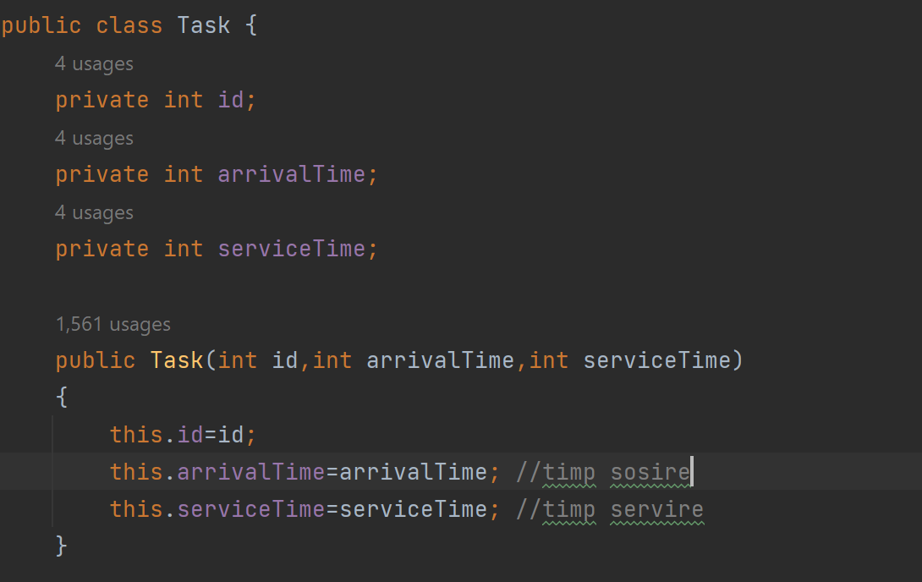

Clasa Server (reprezinta cozile) : aceasta clasa continue lista cu clienti care inca nu s-au asezat la nicio coada si de asemenea continue o metoda pentru adaugarea clinetilor in coada ; medoda se numeste addTask(Task) si adauga un nou Task la Server marind timpul de asteptare al cozii
-clasa Server extinde clasa Runnable atunci cu siguranta trebuie sa implementeze metoda run() care ruleaza fara a fi apelata
-cat timp server are clienti de procesat adoarme thread-ul asociat lui, scade timpul de servire a clientului si timpul total de asteptare si apoi verifica daca a terminat cu el, daca a terminat cu el il scoate din coada daca nu se repeat procesul
- in plus avem metoda toString pentru afisarea task-urilor
Clasa Scheduler: trimite sarcini catre servere conform strategiei stabilite.
-metoda dispatchTask(Task) foloseste metoda addTask pentru a da task-ul serverului cu cea mai scurta coada din punct de vedere al timpului total de asteptare
Clasa Strategy si ConcreteStrategyTime
Strategia de timp allege perioada minima de asteptare pentru fiecare coada si in functie de perioada de asteptare distribuie clientii care astepta in cozi
Clasa SimulationManager : clasa in care realizam executia programului
- In aceasta clasa avem metoda generateRandomTasks: genereaza task-uri aleatory folosind timpul minim de sosire si cel maxim, la fel si la procesare si le adauga in lista generatedTasks dupa c are le sorteaza dupa timpul de sosire

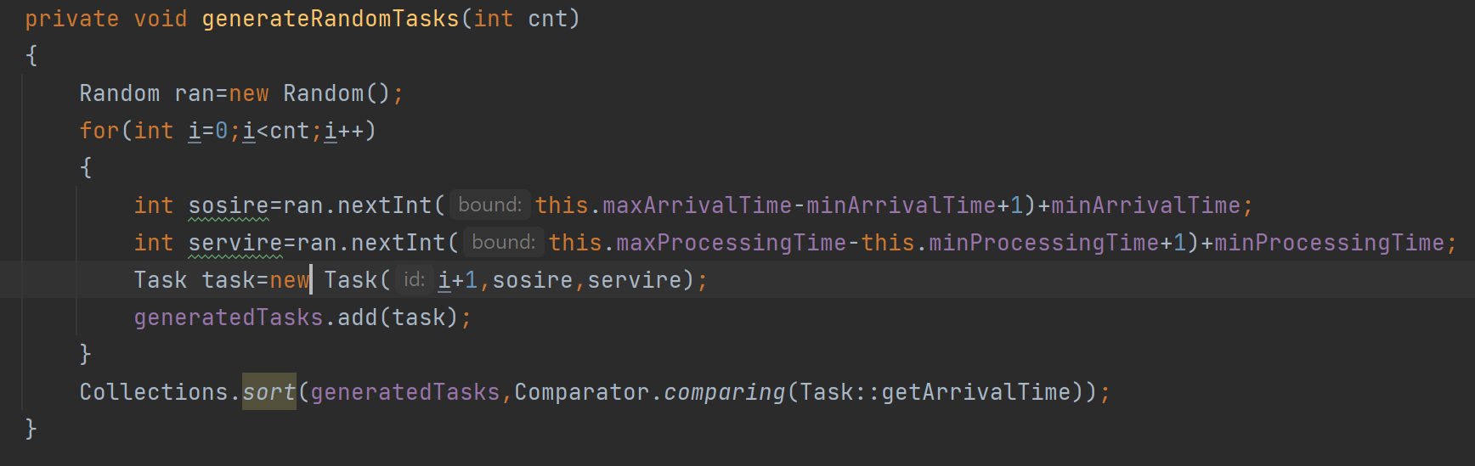

- clasa exinde de asemenea metoda Runnable
- afisarea in fisier o vom implementa in metoda run() folosindu-ne de clasa FileWriter din Java
- timpul mediu de astepare este egal cu suma timpilor de servire a fiecarei coz/ numarul de client
- timpul mediu de servire este egal cu suma timpilor de servire a fiecarui client/ numarul de clienti
- ora de varf (peakHour) = luam fiecare timp current si vedem la ce timp sunt cei mai multi oameni in cozi , momentul ales va fi maximul de asteptare
- aceste elemente vor fi afisate de asemenea in fisierul text generat

5. Rezultate
Pentru testarea proiectului am realizar mai multe teste avand datele specificate in cerinta temei. Vom oferi un exemplu de testare pentru un set de date mic ,restul testelor fiind adaugate in proiect si urcare pe git.
Timp 0
Clientii care stau la coada: Task{id=1, arrivalTime=6, serviceTime=4}Task{id=2, arrivalTime=6, serviceTime=3}Task{id=4, arrivalTime=13, serviceTime=2}Task{id=3, arrivalTime=29, serviceTime=3}
Coada 1: Casa inchisa!
Coada 2: Casa inchisa!
Timp 1
Clientii care stau la coada: Task{id=1, arrivalTime=6, serviceTime=4}Task{id=2, arrivalTime=6, serviceTime=3}Task{id=4, arrivalTime=13, serviceTime=2}Task{id=3, arrivalTime=29, serviceTime=3}
Coada 1: Casa inchisa!
Coada 2: Casa inchisa!
Timp 2
Clientii care stau la coada: Task{id=1, arrivalTime=6, serviceTime=4}Task{id=2, arrivalTime=6, serviceTime=3}Task{id=4, arrivalTime=13, serviceTime=2}Task{id=3, arrivalTime=29, serviceTime=3}
Coada 1: Casa inchisa!
Coada 2: Casa inchisa!
Timp 3
Clientii care stau la coada: Task{id=1, arrivalTime=6, serviceTime=4}Task{id=2, arrivalTime=6, serviceTime=3}Task{id=4, arrivalTime=13, serviceTime=2}Task{id=3, arrivalTime=29, serviceTime=3}
Coada 1: Casa inchisa!
Coada 2: Casa inchisa!
Timp 4
Clientii care stau la coada: Task{id=1, arrivalTime=6, serviceTime=4}Task{id=2, arrivalTime=6, serviceTime=3}Task{id=4, arrivalTime=13, serviceTime=2}Task{id=3, arrivalTime=29, serviceTime=3}
Coada 1: Casa inchisa!
Coada 2: Casa inchisa!
Timp 5
Clientii care stau la coada: Task{id=1, arrivalTime=6, serviceTime=4}Task{id=2, arrivalTime=6, serviceTime=3}Task{id=4, arrivalTime=13, serviceTime=2}Task{id=3, arrivalTime=29, serviceTime=3}
Coada 1: Casa inchisa!
Coada 2: Casa inchisa!
Timp 6
Clientii care stau la coada: Task{id=4, arrivalTime=13, serviceTime=2}Task{id=3, arrivalTime=29, serviceTime=3}
Coada 1: Task{id=1, arrivalTime=6, serviceTime=4}
Coada 2: Task{id=2, arrivalTime=6, serviceTime=3}
Timp 7
Clientii care stau la coada: Task{id=4, arrivalTime=13, serviceTime=2}Task{id=3, arrivalTime=29, serviceTime=3}
Coada 1: Task{id=1, arrivalTime=6, serviceTime=3}
Coada 2: Task{id=2, arrivalTime=6, serviceTime=2}
Timp 8
Clientii care stau la coada: Task{id=4, arrivalTime=13, serviceTime=2}Task{id=3, arrivalTime=29, serviceTime=3}
Coada 1: Task{id=1, arrivalTime=6, serviceTime=2}
Coada 2: Task{id=2, arrivalTime=6, serviceTime=1}
Timp 9
Clientii care stau la coada: Task{id=4, arrivalTime=13, serviceTime=2}Task{id=3, arrivalTime=29, serviceTime=3}
Coada 1: Task{id=1, arrivalTime=6, serviceTime=1}
Coada 2: Casa inchisa!
Timp 10
Clientii care stau la coada: Task{id=4, arrivalTime=13, serviceTime=2}Task{id=3, arrivalTime=29, serviceTime=3}
Coada 1: Casa inchisa!
Coada 2: Casa inchisa!
Timp 11
Clientii care stau la coada: Task{id=4, arrivalTime=13, serviceTime=2}Task{id=3, arrivalTime=29, serviceTime=3}
Coada 1: Casa inchisa!
Coada 2: Casa inchisa!
Timp 12
Clientii care stau la coada: Task{id=4, arrivalTime=13, serviceTime=2}Task{id=3, arrivalTime=29, serviceTime=3}
Coada 1: Casa inchisa!
Coada 2: Casa inchisa!
Timp 13
Clientii care stau la coada: Task{id=3, arrivalTime=29, serviceTime=3}
Coada 1: Task{id=4, arrivalTime=13, serviceTime=2}
Coada 2: Casa inchisa!
Timp 14
Clientii care stau la coada: Task{id=3, arrivalTime=29, serviceTime=3}
Coada 1: Task{id=4, arrivalTime=13, serviceTime=1}
Coada 2: Casa inchisa!
Timp 15
Clientii care stau la coada: Task{id=3, arrivalTime=29, serviceTime=3}
Coada 1: Casa inchisa!
Coada 2: Casa inchisa!
Timp 16
Clientii care stau la coada: Task{id=3, arrivalTime=29, serviceTime=3}
Coada 1: Casa inchisa!
Coada 2: Casa inchisa!
Timp 17
Clientii care stau la coada: Task{id=3, arrivalTime=29, serviceTime=3}
Coada 1: Casa inchisa!
Coada 2: Casa inchisa!
Timp 18
Clientii care stau la coada: Task{id=3, arrivalTime=29, serviceTime=3}
Coada 1: Casa inchisa!
Coada 2: Casa inchisa!
Timp 19
Clientii care stau la coada: Task{id=3, arrivalTime=29, serviceTime=3}
Coada 1: Casa inchisa!
Coada 2: Casa inchisa!
Timp 20
Clientii care stau la coada: Task{id=3, arrivalTime=29, serviceTime=3}
Coada 1: Casa inchisa!
Coada 2: Casa inchisa!
Timp 21
Clientii care stau la coada: Task{id=3, arrivalTime=29, serviceTime=3}
Coada 1: Casa inchisa!
Coada 2: Casa inchisa!
Timp 22
Clientii care stau la coada: Task{id=3, arrivalTime=29, serviceTime=3}
Coada 1: Casa inchisa!
Coada 2: Casa inchisa!
Timp 23
Clientii care stau la coada: Task{id=3, arrivalTime=29, serviceTime=3}
Coada 1: Casa inchisa!
Coada 2: Casa inchisa!
Timp 24
Clientii care stau la coada: Task{id=3, arrivalTime=29, serviceTime=3}
Coada 1: Casa inchisa!
Coada 2: Casa inchisa!
Timp 25
Clientii care stau la coada: Task{id=3, arrivalTime=29, serviceTime=3}
Coada 1: Casa inchisa!
Coada 2: Casa inchisa!
Timp 26
Clientii care stau la coada: Task{id=3, arrivalTime=29, serviceTime=3}
Coada 1: Casa inchisa!
Coada 2: Casa inchisa!
Timp 27
Clientii care stau la coada: Task{id=3, arrivalTime=29, serviceTime=3}
Coada 1: Casa inchisa!
Coada 2: Casa inchisa!
Timp 28
Clientii care stau la coada: Task{id=3, arrivalTime=29, serviceTime=3}
Coada 1: Casa inchisa!
Coada 2: Casa inchisa!
Timp 29
Clientii care stau la coada:
Coada 1: Task{id=3, arrivalTime=29, serviceTime=3}
Coada 2: Casa inchisa!
Timp 30
Clientii care stau la coada:
Coada 1: Task{id=3, arrivalTime=29, serviceTime=2}
Coada 2: Casa inchisa!
Timp 31
Clientii care stau la coada:
Coada 1: Task{id=3, arrivalTime=29, serviceTime=1}
Coada 2: Casa inchisa!
Timp 32
Clientii care stau la coada:
Coada 1: Casa inchisa!
Coada 2: Casa inchisa!
Timp 33
Clientii care stau la coada:
Coada 1: Casa inchisa!
Coada 2: Casa inchisa!
Timp 34
Clientii care stau la coada:
Coada 1: Casa inchisa!
Coada 2: Casa inchisa!
Timp 35
Clientii care stau la coada:
Coada 1: Casa inchisa!
Coada 2: Casa inchisa!
Timp 36
Clientii care stau la coada:
Coada 1: Casa inchisa!
Coada 2: Casa inchisa!
Timp 37
Clientii care stau la coada:
Coada 1: Casa inchisa!
Coada 2: Casa inchisa!
Timp 38
Clientii care stau la coada:
Coada 1: Casa inchisa!
Coada 2: Casa inchisa!
Timp 39
Clientii care stau la coada:
Coada 1: Casa inchisa!
Coada 2: Casa inchisa!
Timp 40
Clientii care stau la coada:
Coada 1: Casa inchisa!
Coada 2: Casa inchisa!
Timp 41
Clientii care stau la coada:
Coada 1: Casa inchisa!
Coada 2: Casa inchisa!
Timp 42
Clientii care stau la coada:
Coada 1: Casa inchisa!
Coada 2: Casa inchisa!
Timp 43
Clientii care stau la coada:
Coada 1: Casa inchisa!
Coada 2: Casa inchisa!
Timp 44
Clientii care stau la coada:
Coada 1: Casa inchisa!
Coada 2: Casa inchisa!
Timp 45
Clientii care stau la coada:
Coada 1: Casa inchisa!
Coada 2: Casa inchisa!
Timp 46
Clientii care stau la coada:
Coada 1: Casa inchisa!
Coada 2: Casa inchisa!
Timp 47
Clientii care stau la coada:
Coada 1: Casa inchisa!
Coada 2: Casa inchisa!
Timp 48
Clientii care stau la coada:
Coada 1: Casa inchisa!
Coada 2: Casa inchisa!
Timp 49
Clientii care stau la coada:
Coada 1: Casa inchisa!
Coada 2: Casa inchisa!
Timp 50
Clientii care stau la coada:
Coada 1: Casa inchisa!
Coada 2: Casa inchisa!
Timp 51
Clientii care stau la coada:
Coada 1: Casa inchisa!
Coada 2: Casa inchisa!
Timp 52
Clientii care stau la coada:
Coada 1: Casa inchisa!
Coada 2: Casa inchisa!
Timp 53
Clientii care stau la coada:
Coada 1: Casa inchisa!
Coada 2: Casa inchisa!
Timp 54
Clientii care stau la coada:
Coada 1: Casa inchisa!
Coada 2: Casa inchisa!
Timp 55
Clientii care stau la coada:
Coada 1: Casa inchisa!
Coada 2: Casa inchisa!
Timp 56
Clientii care stau la coada:
Coada 1: Casa inchisa!
Coada 2: Casa inchisa!
Timp 57
Clientii care stau la coada:
Coada 1: Casa inchisa!
Coada 2: Casa inchisa!
Timp 58
Clientii care stau la coada:
Coada 1: Casa inchisa!
Coada 2: Casa inchisa!
Timp 59
Clientii care stau la coada:
Coada 1: Casa inchisa!
Coada 2: Casa inchisa!
Avarage waiting time: 3.0
Avarage service time: 3.0
Peak hour: 6

6. Concluzii

Urmarind cerintele acestei teme am invatat folosirea thread-urilor in limbajul Java si am create un program multitasking in acest limbaj.
Acest algoritm ar putea fi implementat in viata reala pentru gestionarea cozilor im locuri agglomerate precum un magazine sau o gara in care clientilor sa li se indice coada cu timpul minim de asteptare pentru achiziotionarea biletului.

7. Bibliografie

https://www.javatpoint.com/java-filewriter-class
https://docs.oracle.com/javase/7/docs/api/java/util/concurrent/BlockingQueue.html
https://docs.oracle.com/javase/8/docs/api/java/util/concurrent/atomic/AtomicInteger.html
https://www.w3schools.com/java/java_iterator.asp
https://stackoverflow.com/questions/5932720/how-to-sort-an-attribute-of-an-object-using-collections
https://www.tutorialspoint.com/difference-between-peek-poll-and-remove-method-of-queue-interface-in-java
https://www.geeksforgeeks.org/blockingqueue-take-method-in-java-with-examples/

